[浙大动物科学学院论文流式散点图与他人高度雷同遭质疑](https://mp.weixin.qq.com/s?__biz=MzkyMjc5NDM3Nw==&mid=2247493264&idx=1&sn=91939c059d44597a1edaff0155d2b777&chksm=c0543da1dc257a94e4b84f272bf53e081e58f0adb9b78c5ef208cd8ef6027a05a9e42a9d8270&scene=126&sessionid=1743442063)

学术君[学术警示录](javascript:void(0);)2025-03-31 07:12:00浙江

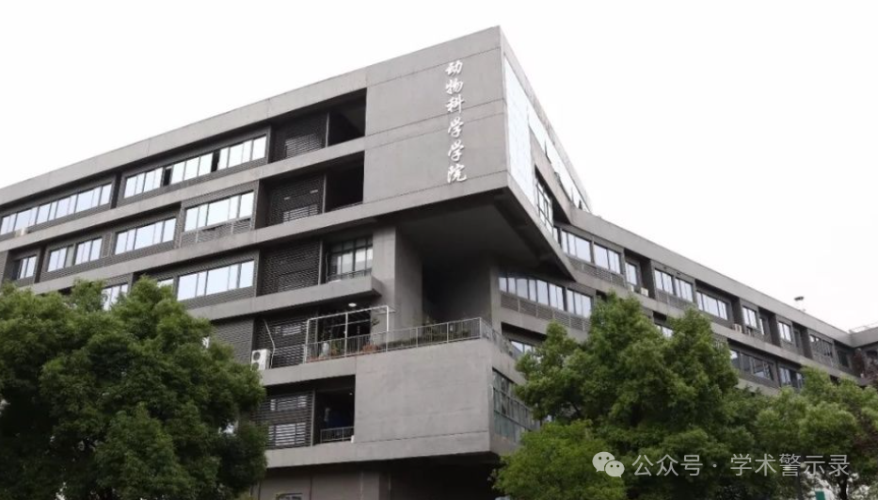

**论**

**文**

**信**

息

?

2019年，主要分别来自浙江大学动物科学学院，浙江省中医药研究院中医系的Peigang Liu , Jinbao Pu , Junhui Zhang , Zhilu Chen , Kemin Wei （通讯作者） , Lian'gen Shi （通讯作者）在 OncoTargets and Therapy 期刊发表了一篇题目为：Bioinformatic analysis of miR-4792 regulates Radix Tetrastigma hemsleyani flavone to inhibit proliferation, invasion, and induce apoptosis of A549 cells 的论文。该研究得到了浙江省分析测试科技计划项目（编号 2018C37009）、中国国家自然科学基金（编号 81541084）、国家中医药管理局举办的 Wei KeMin 名老中医专家传承工作室项目以及中华人民共和国浙江省特级专家专项资金的支持。

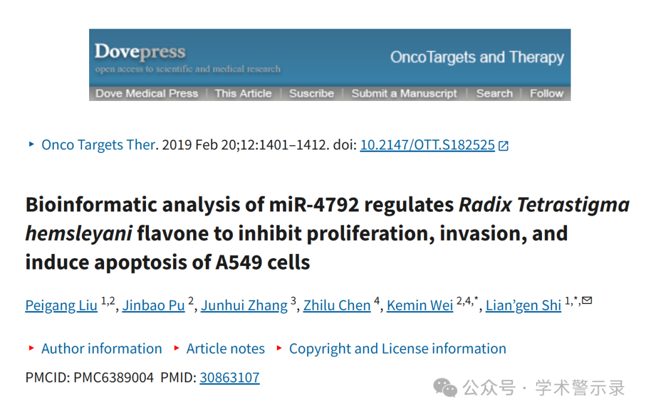

**质**

**疑**

**信**

**息**

?

**2025年3月，国际著名职业学术打假人Hoya camphorifolia 在 Pubpeer 论坛发表评论：**

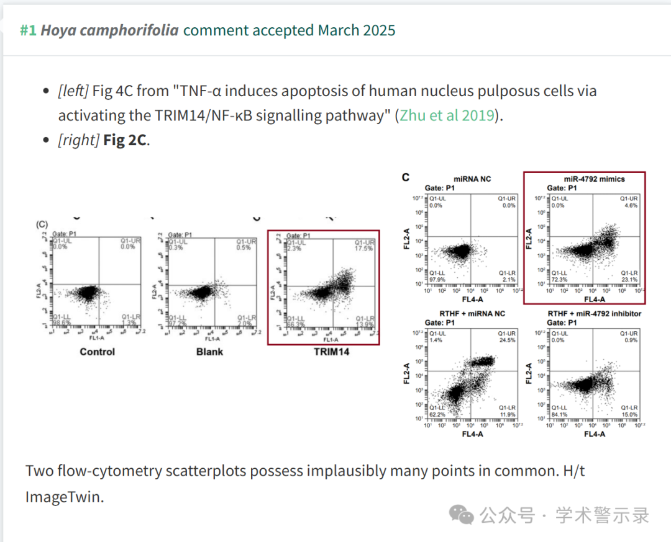

信息来源：

https://pubpeer.com/publications/9DD45E416E8D5958E44699F8BB9B7C

免责声明：

本文中的所有信息均源自学术网站及已公开资料。我们虽努力确保信息的准确性与完整性，但无法对此做出绝对保证。若发现纰漏或不实之处，请联系公众号后台。

